

***UNESA – UNIVERSIDADE ESTÁCIO DE SÁ***

**DESENVOLVIMENTO DE SOFTWARE PARA EMPRESA DE BUFFET EM JAVA**

**Discente: Lorran de Lima Lazarini – 202208617761**

**Ruan Elvis Mendonça da Silva - 202209240384**

**Professor orientador: Ronaldo Candido dos Santos - 1056591**

**Maio - 2024**

**Rio de Janeiro - RJ**

Sumário

1. DIAGNÓSTICO E TEORIZAÇÃO 3

1.1. Identificação das partes interessadas e parceiros 3

1.2. Problemática e/ou problemas identificados 3

1.3. Justificativa 3

1.4. Objetivos/resultados/efeitos a serem alcançados (em relação ao problema identificado e sob a perspectiva dos públicos envolvidos) 3

1.5. Referencial teórico (subsídio teórico para propositura de ações da extensão) 3

2. PLANEJAMENTO E DESENVOLVIMENTO DO PROJETO 4

2.1. Plano de trabalho (usando ferramenta acordada com o docente) 4

2.2. Descrição da forma de envolvimento do público participante na formulação do projeto, seu desenvolvimento e avaliação, bem como as estratégias pelo grupo para mobilizá-los. 4

2.3. Grupo de trabalho (descrição da responsabilidade de cada membro) 4

2.4. Metas, critérios ou indicadores de avaliação do projeto 4

2.5. Recursos previstos 5

2.6. Detalhamento técnico do projeto 5

3. ENCERRAMENTO DO PROJETO 5

3.1. Relatório Coletivo (podendo ser oral e escrita ou apenas escrita) 5

3.2. Avaliação de reação da parte interessada 5

3.3. Relato de Experiência Individual 5

3.1. CONTEXTUALIZAÇÃO 5

3.2. METODOLOGIA 6

3.3. RESULTADOS E DISCUSSÃO: 6

3.4. REFLEXÃO APROFUNDADA 6

3.5. CONSIDERAÇÕES FINAIS 6

# DIAGNÓSTICO E TEORIZAÇÃO

## Identificação das partes interessadas e parceiros

Descrever as partes interessadas no projeto (perfil socioeconômico, escolaridade, gênero, faixa etária, quantidade estimada de participantes, outras informações), inclusive citando parceiros, se houver. Nesta etapa é importante demonstrar quem são os participantes para justificar a pertinência social do projeto. Incluir evidências (ex: termo de acordo de cooperação) do acordo entre as partes interessadas.

A parte interessada do protótipo é uma empresa do ramo alimentício denominada RD Churrasco a qual oferece serviços de buffet contudo aluga espaço para realizar eventos localiza da rua Ramiro Barcelos, 80 – bairro Campo Grande, RJ. O proprietário é um homem na faixa dos 40 anos de idade chamado Robson Viana. Possui equipes de cozinheiros, garçons e churrasqueiros.

## Problemática e/ou problemas identificados

Descrever a (s) problemática (s) identificada (s) e a escolhida/priorizada que motiva a elaboração do projeto de extensão. Nesta etapa deve-se demonstrar de maneira clara o problema e/ou situação-problema que demandou a elaboração do projeto de extensão. Elucidar também que a demanda sociocomunitária foi identificada, a partir de encontros/conversas/trocas/escuta da comunidade onde o projeto será desenvolvido.

Durante o encontro com a parte interessada, discutimos em detalhes o funcionamento do negócio e as formas atuais de captação de novos clientes. A análise revelou que, embora o negócio seja consistente, ele carece de uma presença significativa na internet, o que dificulta o acesso rápido por meio de ferramentas como o Google. Atualmente, a captação de clientes é feita de maneira tradicional, através de referências e recomendações, o que limita o alcance e potencialmente resulta na perda de oportunidades de negócios, também identificamos que o método de comunicação com os clientes é ultrapassado, realizado inteiramente por texto e sem nenhuma apresentação gráfica intuitiva. Isso não só torna a interação menos atraente, mas também mantém todos os processos manuais, o que não é eficiente. Reconhecendo essa carência, vimos uma oportunidade perfeita para aplicar os conhecimentos adquiridos na matéria de Programação Orientada a Objetos (POO).

Propusemos, então, a criação de uma aplicação web que não apenas automatizaria alguns dos processos manuais, mas também proporcionaria uma interface gráfica atrativa e intuitiva para os clientes. Esse site não só modernizaria a comunicação e interação com os clientes, mas também melhoraria a visibilidade do negócio na internet, facilitando o acesso e, consequentemente, potencializando a captação de novos clientes.

## Justificativa

Descrever como a questão identificada (1.2 – problemática escolhida) é pertinente academicamente, uma vez que a aprendizagem baseada em projetos consiste na produção e aplicação de conhecimentos com vistas à resolução de demandas reais. Importante destacar a relação com o curso (objetivos de formação/aprendizagens), bem como as motivações do grupo de trabalho.

O objetivo principal é permitir que a parte interessada amplie seu público-alvo através de um website. Este site será desenvolvido para captar novos clientes de maneira eficiente e moderna. Para alcançar isso, será implementado um banco de dados para armazenar todos os pedidos feitos pelos clientes. As informações coletadas serão encaminhadas à parte interessada via mensagens no aplicativo WhatsApp, estabelecendo uma conexão direta e imediata com os novos clientes provenientes da página na internet.

Através do conhecimento adquirido nas aulas de Programação Orientada a Objetos (POO) em Java, estamos preparados para desenvolver um algoritmo capaz de manipular esses dados de forma organizada e eficiente, utilizando o conceito de “objetos”. Esta abordagem permitirá a criação de uma aplicação robusta e bem estruturada, facilitando a gestão dos pedidos e a comunicação com os clientes.

Com essa solução tecnológica, buscamos resolver a problemática de captação de clientes e otimizar os processos internos da parte interessada, garantindo uma presença online eficaz e uma interação mais dinâmica e atrativa com os clientes.

## Objetivos/resultados/efeitos a serem alcançados (em relação ao problema identificado e sob a perspectiva dos públicos envolvidos)

Descrever entre 1 e 3 objetivos, no máximo, que devem ser alcançados pela equipe ao desenvolver o projeto de extensão. Nesta etapa os objetivos devem ser descritos com verbos de ação, de maneira clara e sucinta, em forma de tópicos (quando for mais de um), correspondentes aos resultados concretos que o projeto de extensão pretende alcançar.

Cabe ressaltar que os resultados obtidos pelo projeto deverão ser demonstrados, portanto, quando o grupo de trabalho definir os objetivos deve pensar na forma de participação dos públicos no processo avaliativo (que instrumentos usar?).

Objetivos:

* Aprender conexão com api do WhatsApp para gerar uma mensagem automática com dados já fornecidos.
* Aplicar os frameworks React.js, Spring e Tailwind.css Boot na criação do projeto.
* Apresentar os resultados obtidos com protótipo e melhorias futuras.

## Referencial teórico (subsídio teórico para propositura de ações da extensão)

Breve exposição e discussão dos referenciais teóricos utilizados para entender e esclarecer a situação-problema que orienta o projeto, apresentando-as e relacionando-as com o desenvolvimento do projeto. O referencial teórico escolhido deve ser assertivo para justificar as escolhas das ações formuladas, ou seja, obras e autores citados devem apresentar respostas teóricas-científicas apropriadas para os desafios enfrentados durante a execução do projeto de extensão. Aqui no mínimo 3 (três) autores deverão ser referenciados (ver referências bibliográficas da disciplina e outras a critério do professor e ou dos acadêmicos). Sugere-se mínimo de 500 caracteres e máximo de 3 (três) páginas.

* < <https://spring.io/quickstart>> Acessado em 5/05/2024.

Documentação para ajudar no aprendizado do framework Spring Boot.

* < <https://pt-br.react.dev/blog/2023/03/16/introducing-react-dev>> Acessado diversas vezes.  
  Documentação para ajudar no aprendizado do framework React.js.
* < <https://tailwindcss.com/docs/installation>> Acessado diversas vezes.

Documentação para ajudar no aprendizado do framework Tailwindcss.

* < <https://www.youtube.com/watch?v=cux7yaycIzs&t=748s>> Acessado 20/05/2024.

Vídeo ensinado a utilizar a biblioteca Swiper.js para criação de carrossel.

* < <https://reactcommunity.org/react-modal/>> Acessado 21/05/2024.

Documentação ensinado a utilizar a biblioteca react-modal para criação de modal.

* < <https://fontawesome.com/>> Acessado diversas vezes.

Biblioteca de ícones.

# PLANEJAMENTO E DESENVOLVIMENTO DO PROJETO

## Plano de trabalho (usando ferramenta acordada com o docente)

Montar um plano de trabalho contendo informações sobre as ações a serem executadas para alcançar os objetivos do projeto, contendo cronograma com os prazos, responsáveis por cada tarefa, recursos e formas de acompanhamento dos resultados. O plano de trabalho pode ser formulado de forma digital, de maneira assíncrona ou síncrona, ou mesmo por uso de material físico em sala de aula, tais como: cartolinas, quadro branco, murais etc.

O cronograma deve especificar qual é o prazo de entrega de cada uma das etapas do projeto descritas no item 14 – Procedimentos de Ensino-Aprendizagem do Plano de Ensino, bem como os prazos para as entregas do texto de cada item deste roteiro de extensão.

|  |  |  |  |
| --- | --- | --- | --- |
| AÇÃO EXECUTADA | DATA DE INÍCIO | DATA DE TÉRMINO | PARTICIPANTES |

|  |  |  |  |
| --- | --- | --- | --- |
| Introdução a Linguagem Java | 18/03/2024 | 27/05/2024 | Todos os integrantes |
| Definição do projeto | 16/04/2024 | 00/00/0000 | Todos os integrantes |
| Visita a parte interessada | 05/04/2024 |  | Lorran Lazarini |
| Criação dos repositórios | 18/03 | 18/03 | Lorran Lazarini |
| Reunião para discussão do projeto | 10/04 | 12/04 | Todos os integrantes |
| Analisando referencias | 14/04 | 16/04 | Todos os integrantes |
| Criando fluxo do programa | 17/04 | 23/04 | Todos os integrantes |
| Criação de fluxos de telas | 18/04 | 20/04 | Lorran Lazarini |
| Análise da estrutura da base de dados | 22/04 | 26/04 | Ruan Mendonça |
| Analisando arquiteturas de projeto | 22/04 | 26/04 | Todos os integrantes |
| Definindo arquitetura de projeto | 29/04 | 29/04 | Todos os integrantes |
| Definição e criação da base de dados | 08/05 | 08/05 | Ruan Mendonça |
| Definição da linguagem usada para front-end | 09/05 | 09/05 | Lorran Lazarini |
| Primeiros passos com o back-end usando o framework Spring Java | 10/05 | 12/05 | Ruan Mendonça  Lorran Lazarini |
| Modelando entidades | 15/05 | 17/05 | Lorran Lazarini |
| Criação e teste de rotas da aplicação | 19/05 | 22/05 | Ruan Mendonça |
| Criação dos serviços | 22/05 | 23/05 | Ruan Mendonça |
| Criação da conexão com o banco de dados | 22/05 | 22/05 | Ruan Mendonça  Lorran Lazarini |
| Finalizando API | 10/05 | 29/05 | Ruan Mendonça |

## Descrição da forma de envolvimento do público participante na formulação do projeto, seu desenvolvimento e avaliação, bem como as estratégias pelo grupo para mobilizá-los.

Apresentar a forma como os participantes sociocomunitários envolvidos atuaram no planejamento, desenvolvimento e avaliação do projeto. Importante destacar que essas etapas serão definidas, a partir de encontros/conversas/trocas/escuta da comunidade, contexto no qual a delimitação das ações do projeto de extensão serão produto também da interação entre o público acadêmico e o público local em construção conjunta. Produzir registros (ex: fotos, capturas de tela, mensagens, formulários etc.) das reuniões, discussões, interações para evidenciar a ocorrência da troca mútua.

Nossa interação com a parte interessada começou com um encontro presencial no qual explicamos primeiramente o que era uma aplicação web e seus conceitos básicos ressaltando como isso poderia ajudar em um negócio. Durante esse bate papo o proprietário nos ajudou contando a sua rotina diária e nos fornecendo detalhes de suas queixas e necessidades principais, o qual a partir disso pudemos fazer um levantamento de requisitos que originou na ideia da concepção de um web site para captar um maior número de clientes.

## Grupo de trabalho (descrição da responsabilidade de cada membro)

Apresentar o papel, a(s) responsabilidade(s) e a(s) atividades de responsabilidade de cada membro do grupo de trabalho. Importante destacar que esta delimitação será a base para a avaliação do relato individual de aprendizagem, a ser preenchido no item 3.2 deste documento.

RUAN: Responsável por definir as arquiteturas do projeto. Criação das rotas do back-end e integração com a comunicação entre o banco de dados e a aplicação. Definido pelo grupo para atuar com mais intensidade na parte logica do projeto por esta mais habituado.

LORRAN: Responsável por definir os layouts do projeto. Criação das páginas e formulários da aplicação e integração da API no front-end. Definido pelo grupo para atuar com mais intensidade na parte visual do projeto por esta mais habituado.

## Metas, critérios ou indicadores de avaliação do projeto

Descrever o detalhamento das etapas para atingir os objetivos previstos na seção 1.4, indicando como eles serão alcançados, definindo os critérios e os indicadores necessários para a efetividade do projeto.

Metas:

* Aprender a desenvolver uma aplicação Java – Atingida através da sala de aula.
* Aprendizagem a metodologia de POO (Programação Orientada Objeto) – Atingida em sala de aula.
* Aprendizagem a desenvolver uma aplicação em Java usando Spring – Atingida com livros e vídeo aulas no Youtube e Bootcamps.
* Desenvolver um projeto final funcional e que satisfaça a parte interessada.

Critérios:

* O projeto deverá contribuir para e alavancar a captação de novos clientes para a parte interessada
* Deverá ser agradável e de fácil manuseio para os usuários.

## Recursos previstos

Descrever os recursos previstos (materiais, institucionais e humanos) para o desenvolvimento do projeto. Esclarecer que qualquer indicação de gastos financeiros deve apontar a fonte

deste recurso. Sugere-se dar preferência a estratégias que minimizem ao máximo possível o dispêndio de custos financeiros, tendo em vista que as IES não possuem previsão de recursos específicos para a execução de projetos de extensão a serem desenvolvidos nas disciplinas da matriz curricular.

Recursos para criação da aplicação:

* Utilizar os espaços físicos já disponíveis na instituição de ensino, como salas de aula, laboratórios de informática.
* Utilização de notebooks pessoais para concepção e desenvolvimento do código;
* Uso de softwares e ferramentas gratuitas como Visual Studio Code IDE, IntelliJ IDE.

Nenhum gasto foi necessário para o desenvolvimento do projeto.

## Detalhamento técnico do projeto

Descrever a solução de Tecnologia da Informação desenvolvida, conforme etapas definidas no item 14 – Procedimentos de Ensino-Aprendizagem do Plano de Ensino, etapa 4.

A parte interessada carência de uma presença na internet para ter sua vitrine. Partindo deste ponto entendemos que a criação de um web site seria perfeita.

A etapa inicial foi pesquisar inspirações de layout, em seguida realizar a montagem do nosso para iniciarmos a etapa seguinte que seria a criação do código.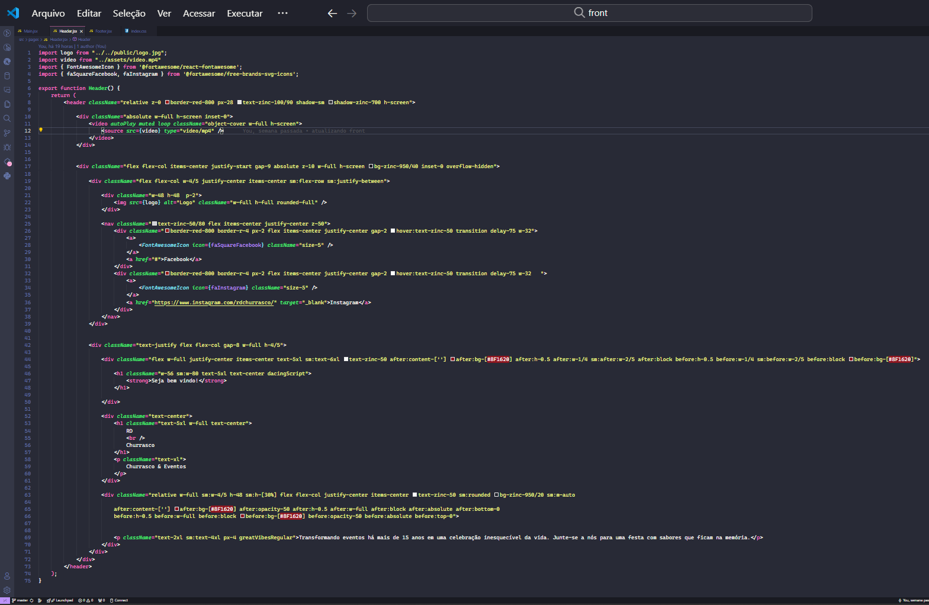

***Imagens 1 e 2. Criação do Header da página.***

Após a definição do nosso layout começamos a criação do código partindo do Header.

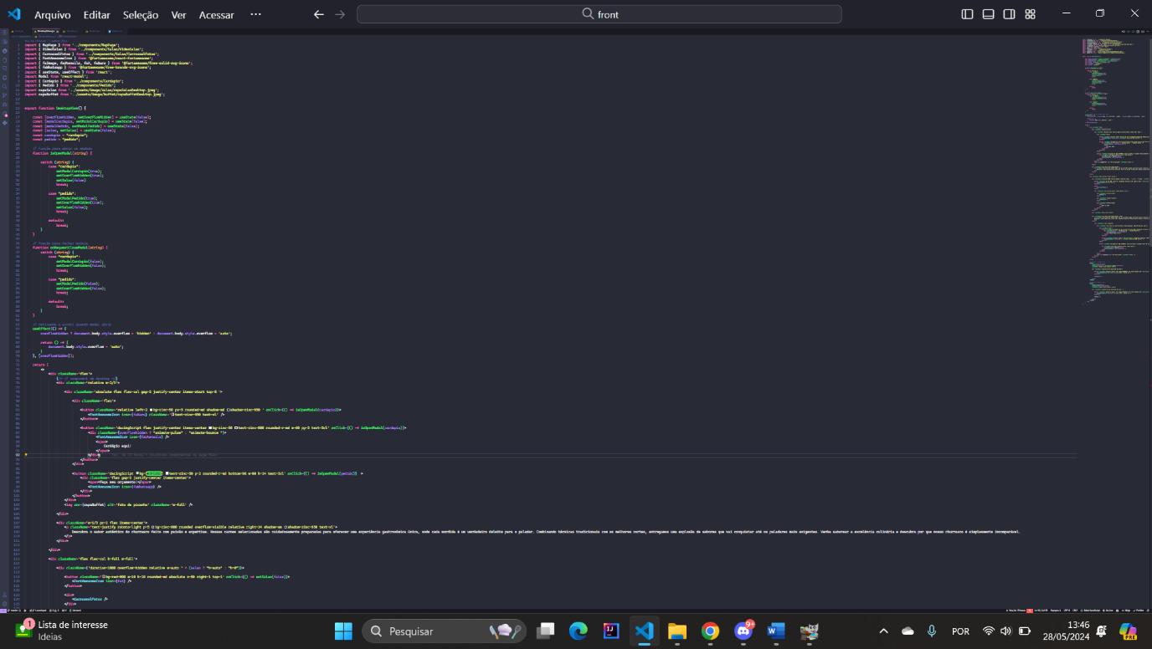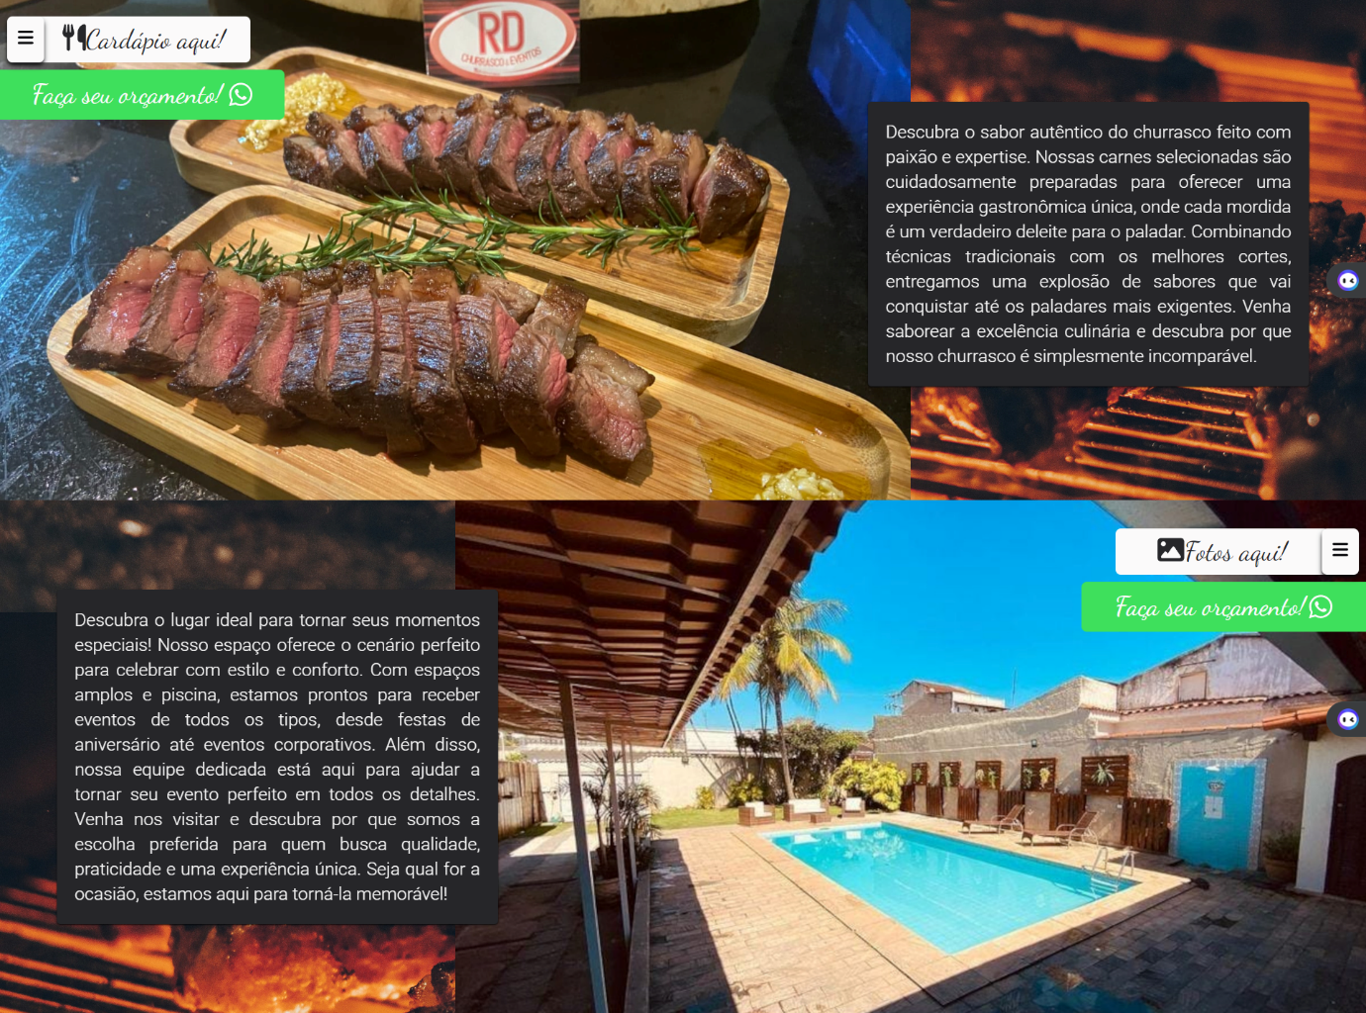

***Imagens 3 e 4. Criação do main da página.***

Construção do componente main da página.

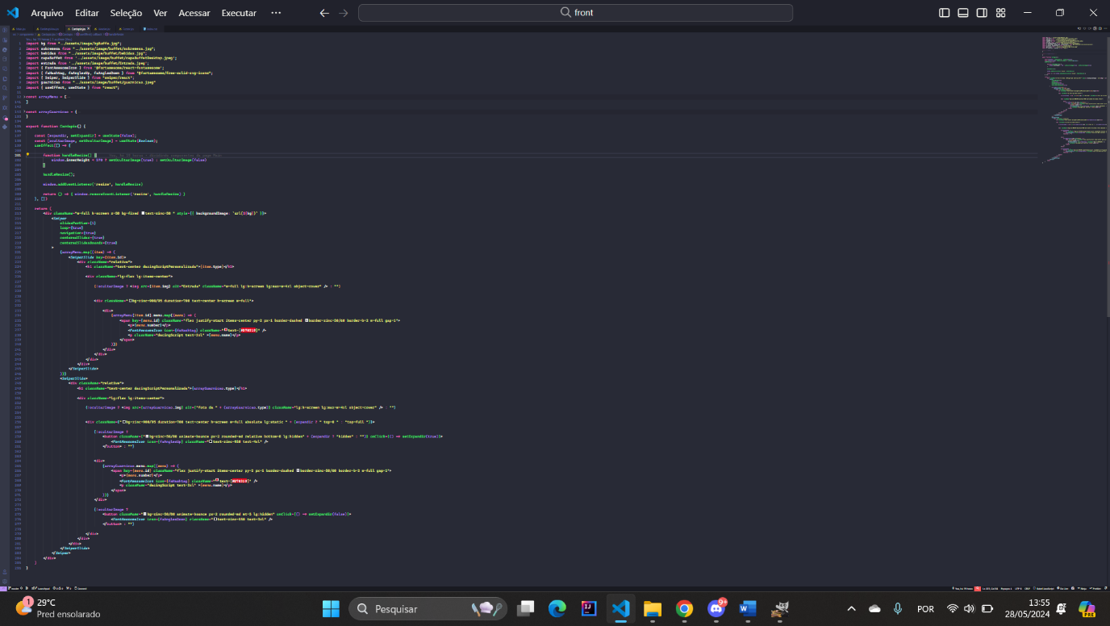



***Imagem 5 e 6. Criação do modal cardápio.***

Após a construção do main realizamos a interação com o botão para visualizar o cardápio.

Finalizando o Front-end partimos para confecção do Back-end com Java.

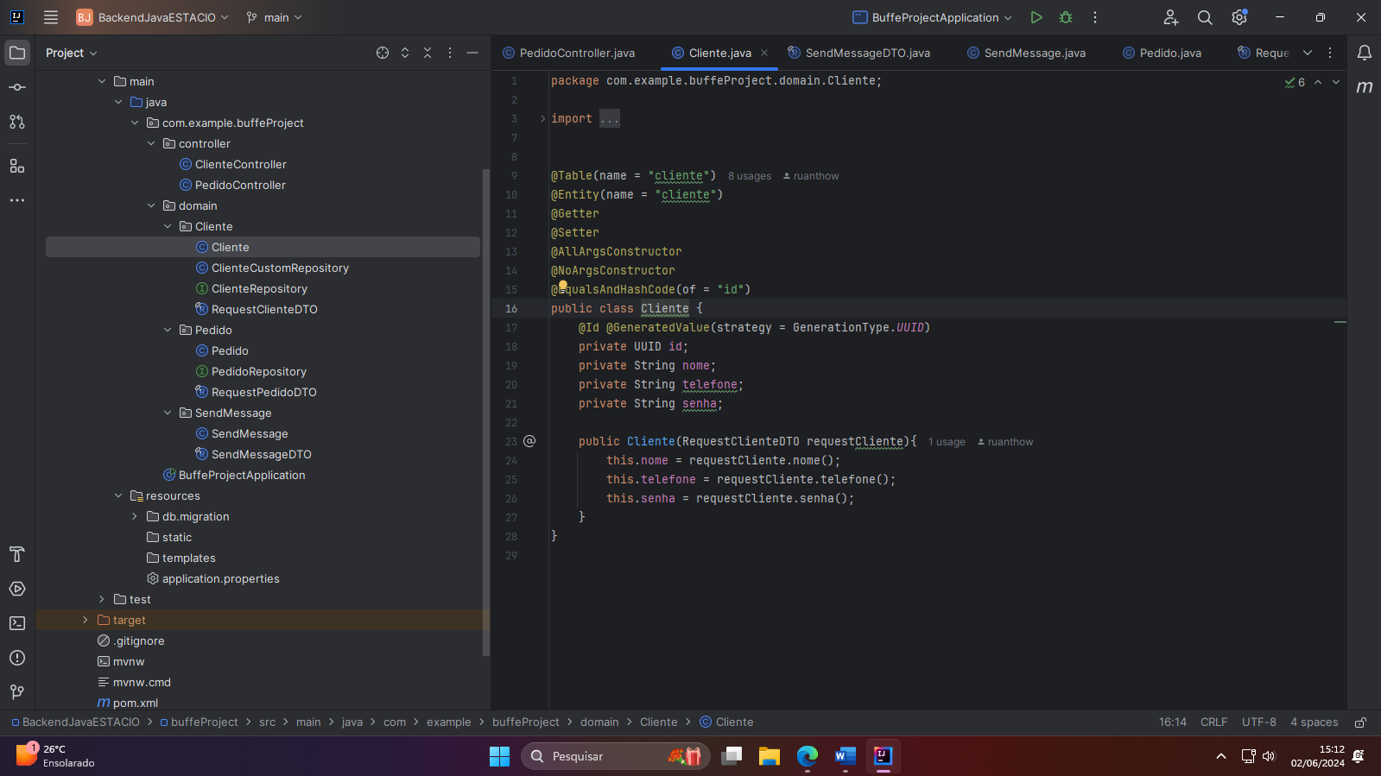

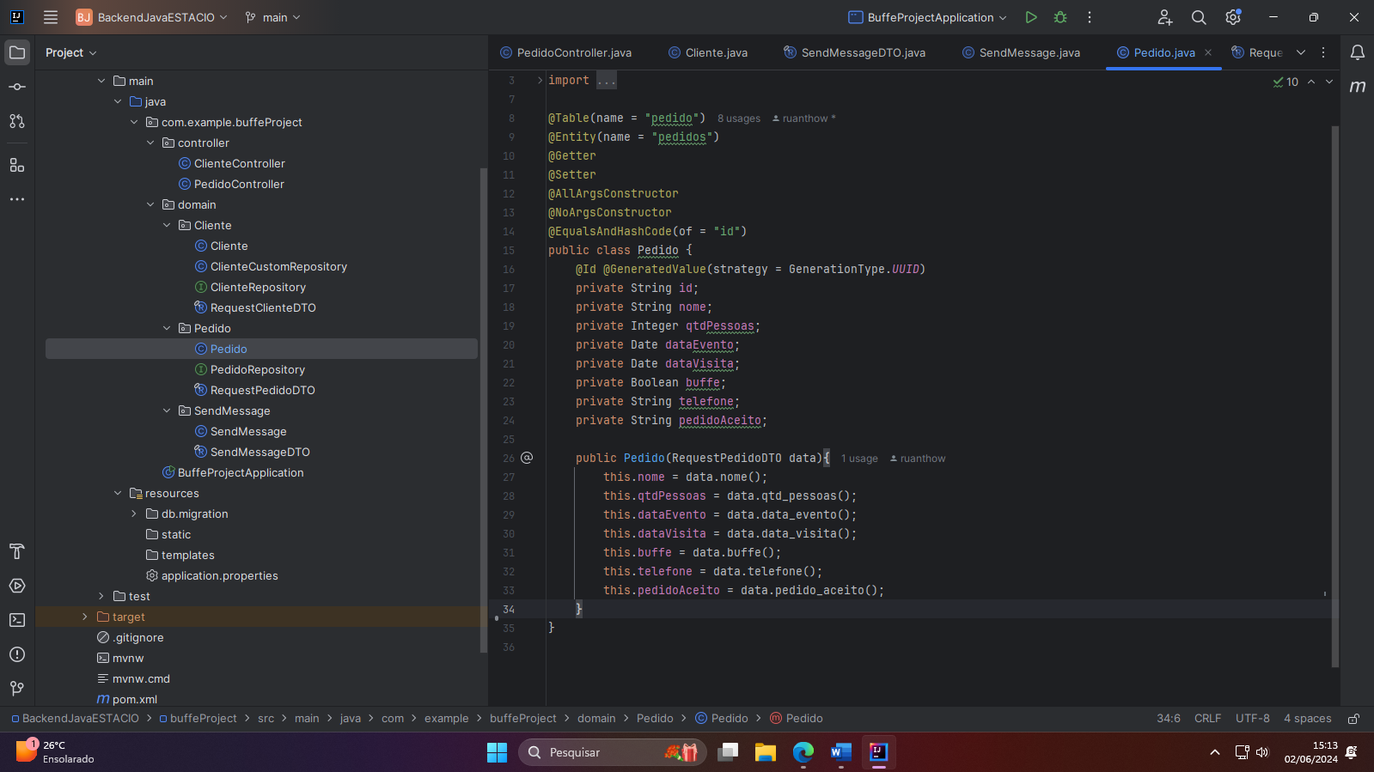

***Imagem 7 e 8. Criação do das entidades.***

Essas entidades serão utilizadas para como base para estrutura do banco de dados e para receber todos os dados enviados pelo formulário no front end.

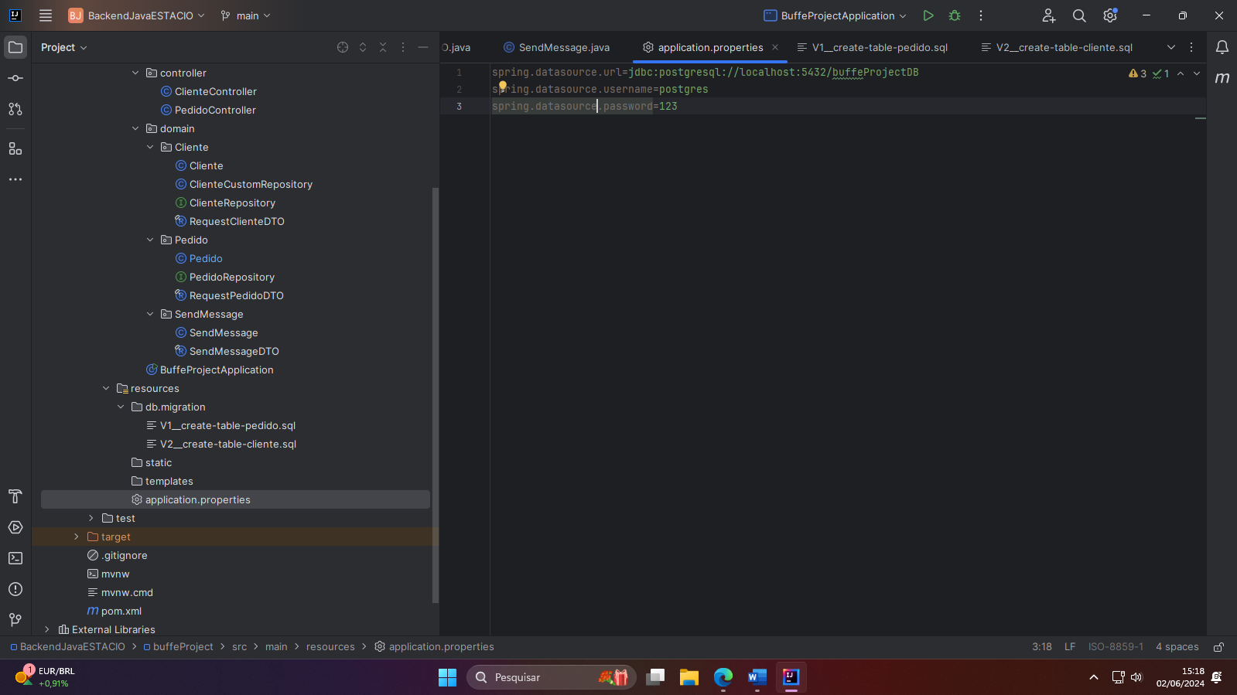

***Imagem 9. Criação da conexão com o banco de dados.***

Foi utilizado o banco de dados Postgres fazendo a conexão pelo JPA Repository com drive do Postgres.

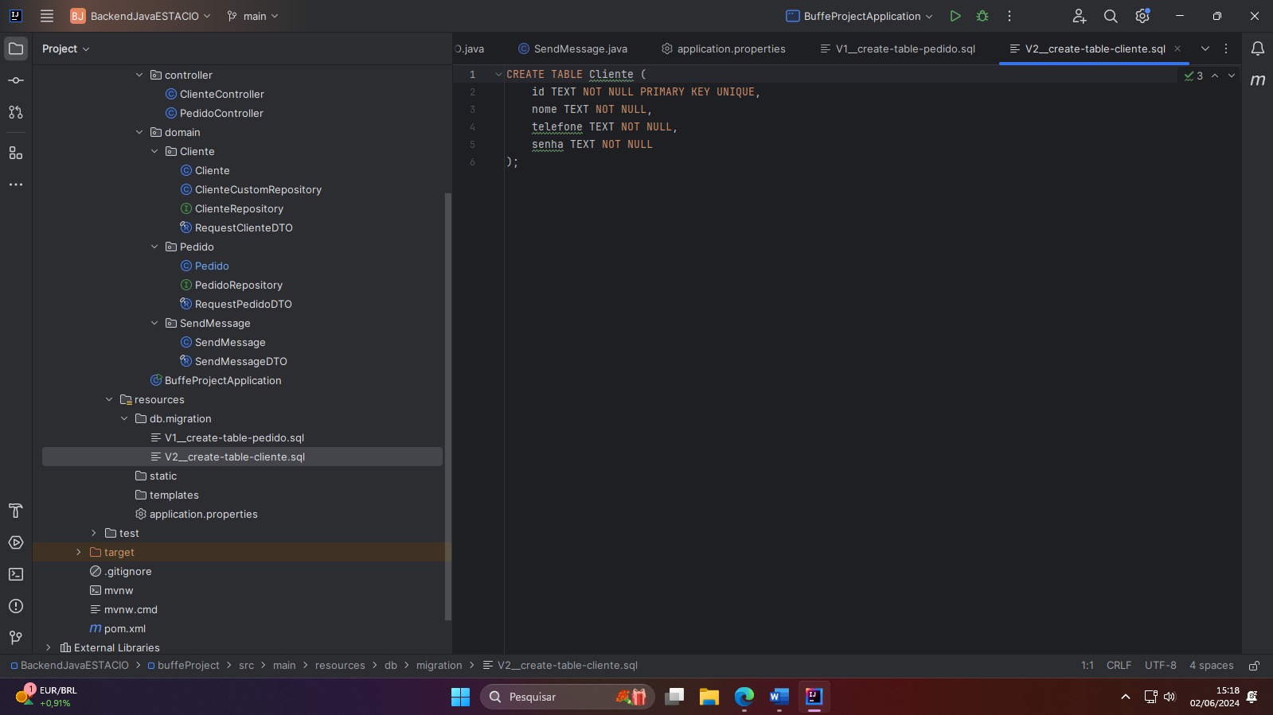  
  
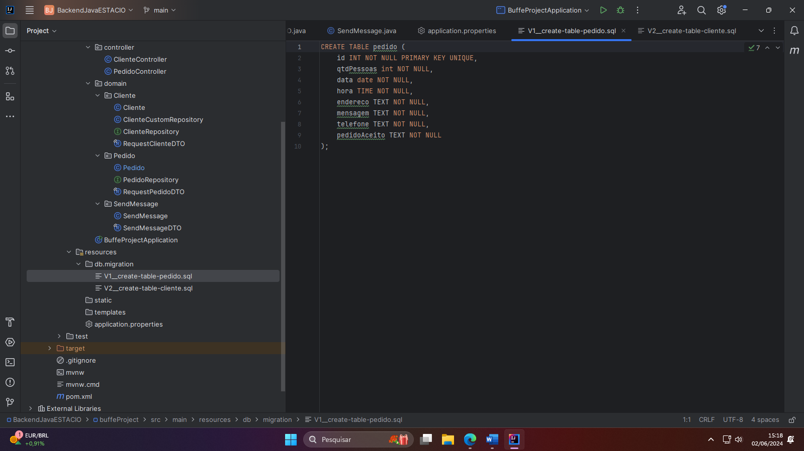

***Imagem 10 e 11. Criação das migrations.***

As migrations são utilizadas para criação das tabelas no banco baseado nas entidades.

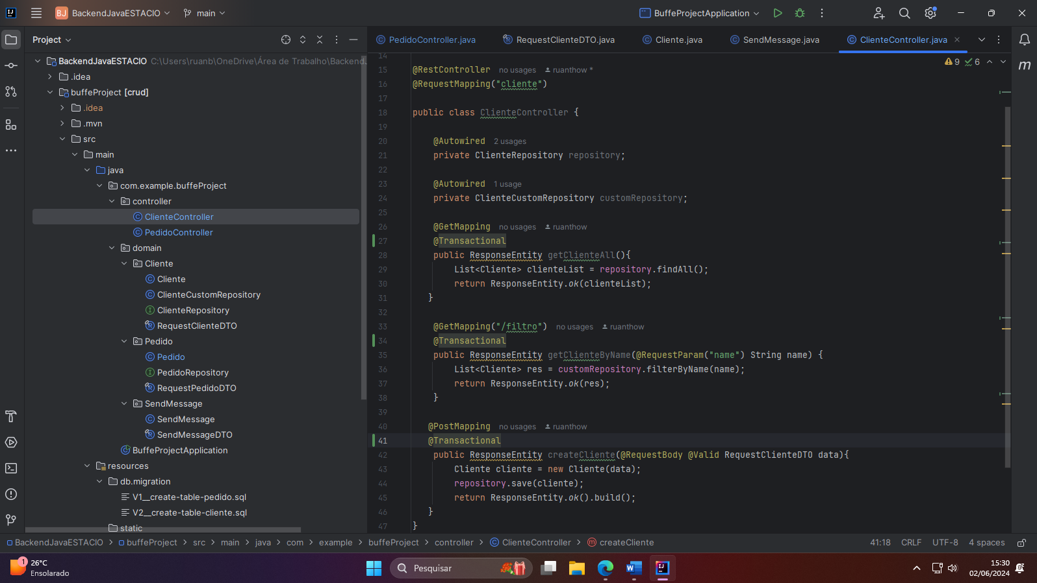

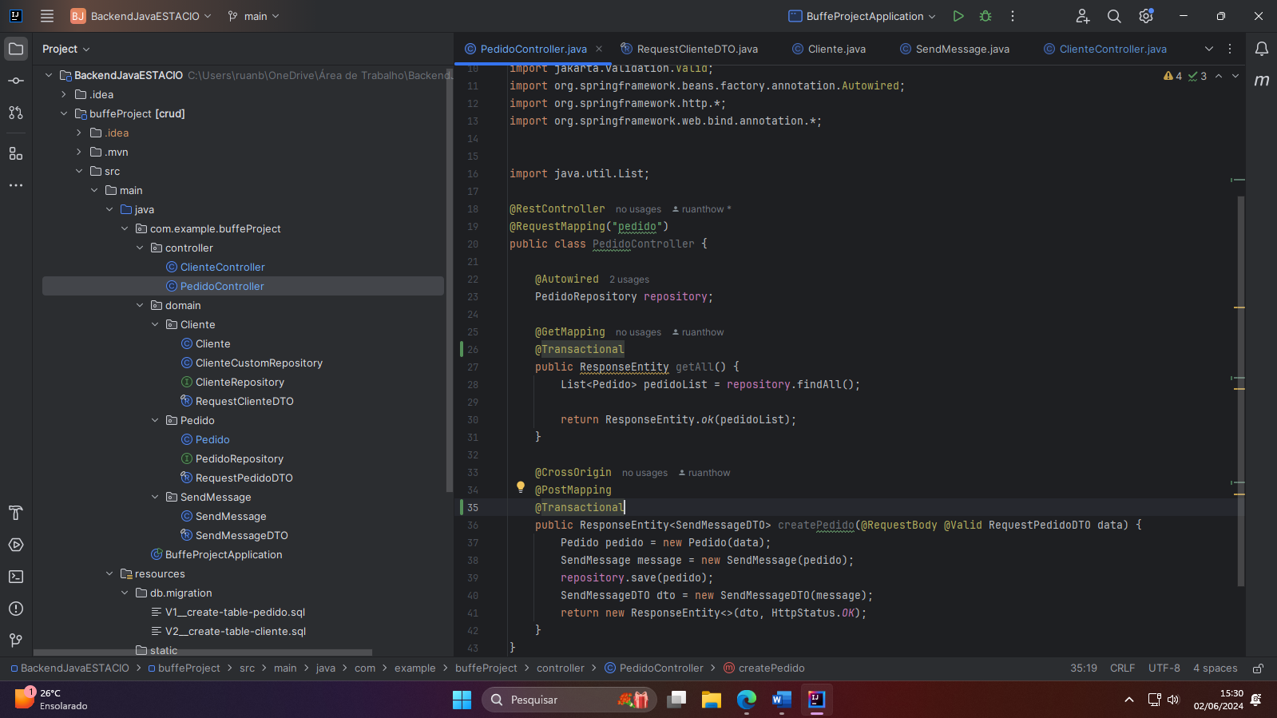

***Imagem 12 e 13. Criação dos controles das rotas fazendo as regras de negócio.***

Aqui é onde é feita toda a logica quando back end fazendo com que cada rota execute suas ações.

# ENCERRAMENTO DO PROJETO

## Relato Coletivo:

Considerações do grupo sobre o atingimento dos objetivos sociocomunitários estabelecidos para o projeto.

Estamos muito satisfeitos com o nosso projeto. A finalização de cada objetivo foi um desafio devido à nossa pouca familiaridade com as tecnologias utilizadas. Apesar das barreiras e bugs encontrados ao longo do processo, cada obstáculo foi uma oportunidade de aprendizado significativo para todos nós. Sem dúvida, cada objetivo alcançado nos tornou mais capacitados e confiantes para utilizar essas tecnologias em nosso dia a dia e em projetos futuros. Além disso, foi extremamente gratificante desenvolver um software que trará grande valor para a parte interessada. Estamos muito felizes com nossa criação.

### Avaliação de reação da parte interessada

Realizar avaliação de reação com a parte interessada (ex: formulário, entrevista gravada em áudio/vídeo, depoimento em áudio/vídeo etc.), para que o efetivo atingimento dos objetivos socioncomunitários propostos fique evidente.

## Relato de Experiência Individual (Pontuação específica para o relato individual)

Nesta seção, cada aluno deve citar seu nome, e sistematizar as aprendizagens construídas sob sua perspectiva individual. O relato deve necessariamente cobrir os seguintes itens:

### CONTEXTUALIZAÇÃO

Explicitar a experiência/projeto vivido e contextualizar a sua participação no projeto.

**Ruan Elvis Mendonça da Silva**: Logo após as primeiras aulas sobre a matéria, surgiu o desafio de encontrar uma parte interessada que poderia ser resolvido com o uso da tecnologia, dada a imensidão de possibilidades. Um dos meus primeiros passos após a escolha da parte interessada foi identificar quais soluções seriam necessárias. O projeto era ambicioso e eu sabia que não seria fácil. Fiquei encarregado de dividir o projeto em partes menores, para evitar que ele se tornasse excessivamente grande e complexo. Ao longo desse processo, fui adquirindo conhecimento e compartilhando as dificuldades e descobertas com os demais membros do grupo durante as etapas iniciais. No final, tudo correu bem e o esforço foi recompensado.

### METODOLOGIA

Descrever como a experiência foi vivenciada: local; sujeitos/públicos envolvidos; período; detalhamento das etapas da experiência.

**Ruan Elvis Mendonça da Silva**: Eu e os membros do grupo discutimos logo no início da formação de grupos onde poderíamos nos reunir para fazer as reuniões, organização e a construção do projeto, em uma conversa foi decidido que seria feita caso necessário usaríamos o aplicativo de bate-papo Discord, é uma ferramenta muito utilizada para conversas e tem uma função que iria agregar demais para nós que seria o compartilhamento de tela em tempo real, que ajudaria a solucionar problemas futuros com o desenvolvimento do projeto. Tive algumas dificuldades no início com a linguagem Java, mas com o decorrer das aulas e estudos por fora como vídeos no Youtube, alguns livros e cursos as dificuldades foram diminuindo a os poucos.

### RESULTADOS E DISCUSSÃO:

expectativa e o vivido; descrição do que foi observado na experiência; no que resultou a experiência; como você se sentiu? descobertas/aprendizagens, facilidades, dificuldades e recomendações caso necessário.

**Ruan Elvis Mendonça da Silva**: Esse semestre foi muito gratificante e muito agregador, o projeto de extensão faz com que os alunos do curso se empenhem em desenvolver algo fora da zona de conforto e isso funciona bem. Vendo agora o resultado jamais poderia imaginar que quando estávamos no processo inicial com todas as dificuldades e com tantos erros cometidos iríamos chegar em um resultado tão gratificante como foi. muitas dificuldades já tinham sido superadas e o projeto já estava com vida e funcionando adequadamente a oque foi proposto a ele.

Uma das recomendações que eu acho que deixaria essa matéria com melhores resultados. Se fosse possível passar a matéria de JAVA antes do Projeto de Extensão em Java e não deixar unidos em uma mesma matéria. Acho que o tempo fica curto para pensar em algo e ter que aprender a linguem juntos.

### REFLEXÃO APROFUNDADA

Espaço para relato sobre a experiência vivida versus teoria apresentada no relato coletivo.

**Ruan Elvis Mendonça da Silva**: O aprendizado foi bem nítido desde como funcionam as Classes, atributos e métodos, a conexão com o banco de dados e a metodologia de POO. Foi uma experiência única aprender algo que esse tipo de metodologia e creio que iria fazer muita diferença de como vou aplicar de agora em diante. Consigo dizer com sinceridade que tudo que foi passado em aula e pelas experiências vividas fizeram total diferença no projeto deixando uma experiencia muito gratificando no término de tudo.

### CONSIDERAÇÕES FINAIS

Outros aspectos que podem ser trabalhados junto à parte interessada e perspectivas de trabalhos futuros, envolvendo tanto extensão quanto pesquisa. Soluções tecnológicas alternativas que poderiam ter sido implementadas para o projeto desenvolvido.

**Ruan Elvis Mendonça da Silva**: Foi uma matéria muito importante que faz total diferença não só no currículo, mas também na vida de todos os participantes principalmente por ter o diferencial de utilizar os todos os conhecimentos aprendidos na prática não apenas se limitar a um projeto controlado onde os alunos escolhem o tema aqui você realmente ajuda a solucionar uma “dor” de uma pessoa ou empresa a atuando o mais próximo da realidade do mercado de trabalho, isso com certeza foi um divisor de águas é uma experiência de profundidade que força a nossa imaginação e criação para solucionar problemas de forma eficiente usando a tecnologia a nosso favor. Acredito que o projeto irá resolver o problema da parte interessada de forma a agilizar seus processos. Mas já posso ver melhorias futuras nesse projeto para melhor performance não só como site para chamar a atenção dos clientes, mas também um aplicativo para controlar essas demandas e processos. Com certeza não faltam ideias para a melhora do projeto, mas como o tempo não daria para entregar tudo o que realmente gostaríamos de oferecer deixaremos para o futuro.

**OBSERVAÇÃO: Exige-se que todo o processo de desenvolvimento do projeto de extensão seja documentado e registrado através de evidências fotográficas ou por vídeos, tendo em vista que o conjunto de evidências não apenas irá compor a comprovação da realização das atividades, para fins regulatórios, como também poderão ser usadas para exposição do projeto em mostras acadêmico-científicas e seminários de extensão a serem realizados pelas IES.**